1. Wstęp.

Celem projektu było napisanie symulatora tomografu oraz zbadanie jakości odtwarzanego zdjęcia. Zaimplementowany symulator zasadą działania przypomina prawdziwy tomograf, przy czym analizuje obrazy dwuwymiarowe a nie obiekty 3D.

1. Opis rozwiązania.

Symulator tomografu składa się z $n$ detektorów i $n$ emiterów. Emitery i detektory rozstawione są w równych odległościach na dwóch równoległych prostych. Zarówno liczba $n$ jak i krok $∆α$ układu emiter/detektor oraz rozpiętość kątowa $l$ są konfigurowalne.

Pierwszym krokiem w naszym rozwiązaniu jest wygenerowanie sinogramu przy pomocy funkcji *gen_sinogram.* Wykorzystuje ona funkcję *gen_emitters_and_detectors* do wygenerowania początkowych pozycji emiterów i detektorów. Następnie używając algorytmu Bresenhama generujemy $n$ równoległych linii między kolejnymi odpowiadającymi sobie emiterami i detektorami. Kolejnym krokiem jest iteracja od $0°$ do $360°$ z krokiem $∆α$, która symuluje obrót układu emiter/detektor. W każdej takiej iteracji obracamy wszystkie wygenerowane linie o odpowiedni kąt przy pomocy funkcji *rotate_line.* Każdemu pikselowi sinogramu $(i,j)$ przypisujemy wartość równą sumie wartości pikseli na linii odpowiadającej $i$-tej parze emiter, detektor po obrocie o kąt $j*∆α$. Na koniec normalizujemy otrzymany sinogram dzieląc wartość każdego piksela przez maksymalną wartość piksela w wynikowej tablicy dwuwymiarowej. Funkcja *gen_sinogram* zwraca również wygenerowane w algorytmie Bresenhama i obrócone linie.

W celu redukcji szumu otrzymany sinogram poddajemy splotowi z pewną funkcją. Testy przeprowadziliśmy dla funkcji:

$$f\left(k\right)=\left\{\begin{aligned}-2 jeśli k=-1 lub k=1 \\ 5,5 jeśli k=0 \\ 0 w innym przypadku \end{aligned}\right.$$

Operacja odwrotna polega na iteracji przez linie wygenerowane między detektorami i emiterami oraz dla każdego punktu na tych liniach zwiększaniu wartości piksela odtwarzanego obrazu o wartość na odpowiednim pikselu sinogramu. Ponieważ liczba linii przechodzących przez każdy punkt może być różna, to w celu normalizacji zliczamy również liczbę linii przechodzących przez każdy piksel i dzielimy wartość każdego piksela przez liczbę linii przez niego przechodzących.

Na koniec otrzymany obraz poddajemy korekcji gamma z wartością $γ=2$.

1. Wyniki.

Otrzymane wyniki są zadowalające. Poniżej kilka przykładowych obrazów wejściowych z wygenerowanym sinogramem oraz obrazem odtworzonym z sinogramu przy różnych ustawieniach parametrów $n, ∆α, l$ oraz wykorzystaniu lub nie filtrowania za pomocą splotu. Wszystkie wejściowe obrazy mają rozdzielczość 250x250.

1.

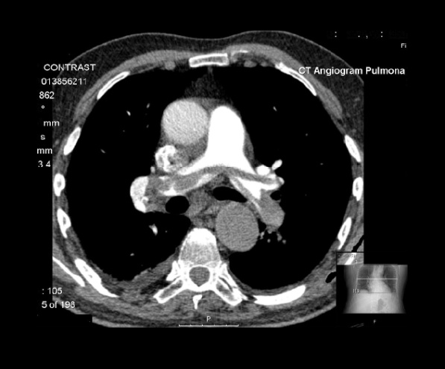

Obraz wejściowy

Wynik dla $n=100, ∆α=2°, l=180°$. Kolejno sinogram, obraz wynikowy bez filtrowania i bez korekcji gamma, z filtrowaniem bez korekcji gamma, z filtrowaniem i korekcją gamma:

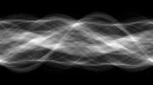

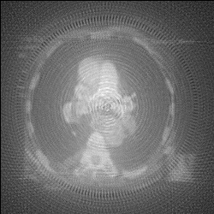

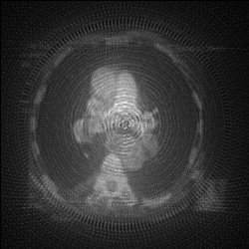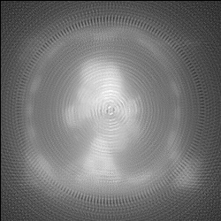

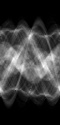

Wynik dla . Kolejno sinogram, obraz wynikowy bez filtrowania i bez korekcji gamma, z filtrowaniem bez korekcji gamma, z filtrowaniem i korekcją gamma:

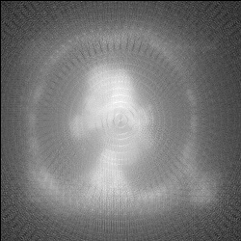

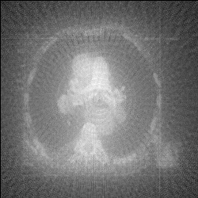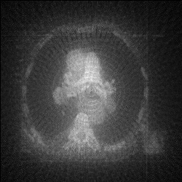

Wynik dla . Kolejno sinogram, obraz wynikowy bez filtrowania i bez korekcji gamma, z filtrowaniem bez korekcji gamma, z filtrowaniem i korekcją gamma:

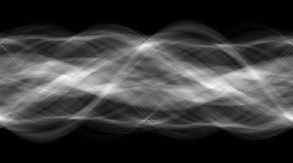

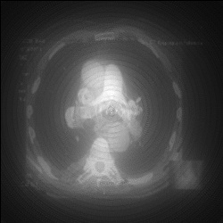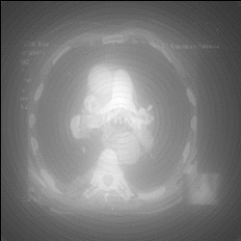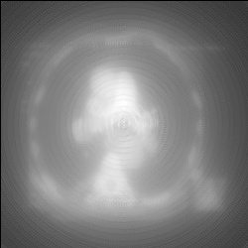

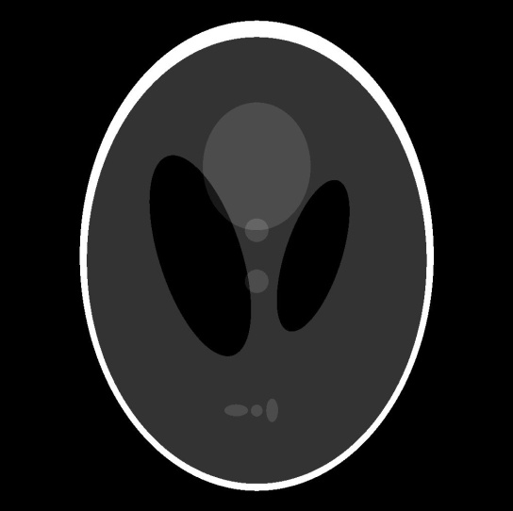2.

Obraz wejściowy

Wynik dla $n=100, ∆α=1°, l=120°$. Kolejno sinogram, obraz wynikowy bez filtrowania i bez korekcji gamma, z filtrowaniem bez korekcji gamma, z filtrowaniem i korekcją gamma:

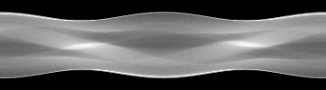

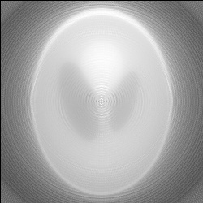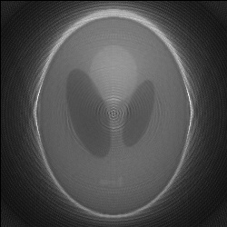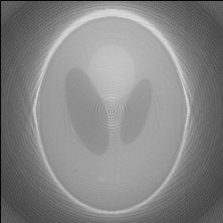

Poniżej wykresy błędu średniokwadratowego po wszystkich pikselach obrazu wejściowego i wyjściowego w zależności od różnych parametrów. Wszystkie testy przeprowadzono na zamieszczonym poniżej obrazie wejściowym, przeskalowanym do rozmiaru 150x150 pikseli.

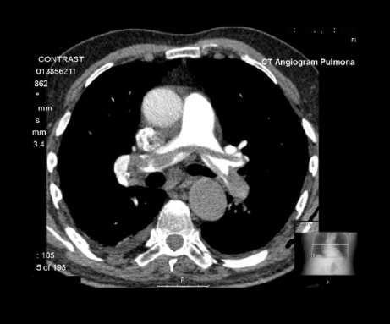

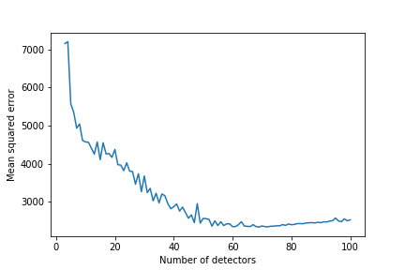

Zależność błędu średniokwadratowego od liczby detektorów. Stałe są kąt obrotu $∆α=2°$, rozpiętość kątowa $l=180°$, $γ=2$, filtr $f$.

Zależność błędu średniokwadratowego od kąta obrotu. Stałe są liczba detektorów $n=100,$ rozpiętość kątowa $l=180°$, $γ=2$, filtr $f$.

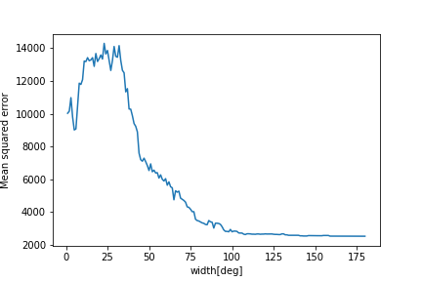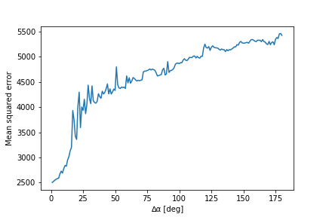

Zależność błędu średniokwadratowego od rozpiętości kątowej tomografu. Stałe są liczba detektorów $n=100$,kąt obrotu $∆α=2°$, $γ=2$, filtr $f$.

Zależność błędu średniokwadratowego od kąta obrotu. Stałe są liczba detektorów $n=100$, rozpiętość $l=180°$, $γ=2$, filtr $f$.

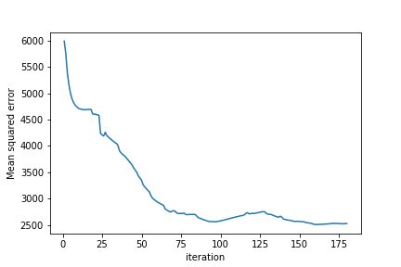

Błąd średniokwadratowy w kolejnych iteracjach. Stałe są liczba detektorów $n=100$, kąt obrotu $∆α=1°$, rozpiętość kątowa $l=180°$, $γ=2$, filtr $f$.